PROOCEANO SERVICO OCEANOGRAFICO E AMBIENTAL LTDA

**RELATÓRIO PARCIAL DE RESULTADOS DO PROJETO DE INSERÇÃO DE PESQUISADORES EM EMPRESAS**

Fernando Túlio Camilo Barreto

Rio de Janeiro

06/2020

SUMÁRIO

1. **INTRODUÇÃO** 2
2. **RESULTADOS** 4

2.1) INTERPOLAÇÃO E EXTRAPOLAÇÃO 4

2,2) TESTE COM AS NOVAS ROTINAS 8

2.3) IMPLEMENTAÇÃO COM O SISTEMA DE PREVISÃO OPERACIONAL 14

2.4) VALIDAÇÃO 20

1. **MÉTODO T-SIS** 22
2. **REFERÊNCIAS** 26

**1) INTRODUÇÃO**

O presente projeto é focado no desenvolvimento de um sistema de previsão oceânico operacional empregando o modelo numérico ROMS (Regional Ocean Modelling System; Shchepetkin & McWilliams, 2005, 2009) com o método de assimilação de dados TSIS (Halliwell *et al.*, 2014). Para concluir este propósito diversas etapas devem ser realizadas, incluindo download dos dados hidrodinâmicos e meteorológicos, pré-processamento, construção dos arquivos de entrada, rodada do ROMS sem assimilação para a avaliação das rotinas desenvolvidas, estudo teórico do método de assimilação TSIS, implementação do TSIS, comparação do TSIS com o método 4DVAR, e desenvolvimento do sistema de operacionalização. É importante ressaltar que as etapas citadas não se encontram em uma ordem cronológica estrita.

Durante os primeiros oito meses do projeto foram desenvolvidos um conjunto de códigos em linguagens *open source* (Python e Shell Script) para a realização de diversas funções, como ingestão de dados oceanográficos e meteorológicos, construção da malha do ROMS, interpolação dos dados de entrada para a malha do modelo (contornos e inicial), pós-processamento, e o *workflow* do sistema de previsão operacional. Estando este último relacionado à automatização de diversas etapas, como download, construção de arquivos, e aninhamento, permitindo que os códigos executem as simulações de previsão com o mínimo de interferência humana.

O desenvolvimento dos códigos em linguagens *open source* é fundamental no processo de operacionalização do modelo, já que a utilização de uma linguagem/software comercial acarreta em um grande risco de interrupção do fluxo das atividades operacionais devido à manutenção de licenças.

A seguir é apresentada uma tabela com as tarefas definidas no projeto, estando estas classificadas nas seguintes situações: realizada, não realizada, e parcialmente realizada.

Tabela 1 - Atividades a serem concluídas ao longo do projeto

|  |  |
| --- | --- |
| **ATIVIDADE** | **SITUAÇÃO** |
| Desenvolvimento de rotinas para ingestão de dados | Realizada |
| Desenvolvimento de rotinas para criação da grade | Realizada |
| Desenvolvimento de rotinas de interpolação | Realizada |
| Desenvolvimento de rotinas para criação do arquivo das forçantes atmosféricas | Realizada |
| Desenvolvimento de rotinas para criação do arquivo de condição inicial | Realizada |
| Desenvolvimento de rotinas para criação do arquivo de condições de contorno | Realizada |
| Validação do modelo sem assimilação | Realizada |
| Desenvolvimento de rotinas para a implementação do sistema de previsão operacional | Parcialmente realizada |
| Revisão bibliográfica do método TSIS | Realizada |
| Compilação do código método TSIS | Realizada |
| Implementação do método TSIS no modelo ROMS | Parcialmente realizada |
| Comparação entre o TSIS e o 4DVAR para o Projeto Azul | Não realizada |

Durante os primeiros oito meses foram desenvolvidos todos os processos necessários para a construção do sistema de previsão operacional e implementação do método TSIS no ROMS.

Todos os códigos desenvolvidos no projeto foram implementados com a máxima otimização sem a aplicação de paralelismo, minimizando o risco de erros no sistema de previsão operacional.

Entre os bancos de dados meteo-oceanográficos disponíveis, na atual versão os códigos aceitam a entrada do Mercator ([*https://marine.copernicus.eu/*](https://marine.copernicus.eu/)), Era5 ([*https://climate.copernicus.eu/climate-reanalysis*](https://climate.copernicus.eu/climate-reanalysis)), NCEP ([*https://psl.noaa.gov/data/grid ded/data.ncep.reanalysis2.html*](https://psl.noaa.gov/data/grid%20ded/data.ncep.reanalysis2.html)), GFS ([*https://www.ncdc.noaa.gov/data-access/model-data/model-datasets/global-forcast-system-gfs*](https://www.ncdc.noaa.gov/data-access/model-data/model-datasets/global-forcast-system-gfs)), e TPXO ([*https://www.tpxo.net/global*](https://www.tpxo.net/global)). Sendo assim, o sistema atual contempla as principais bases de dados *open source* disponíveis.

**2) RESULTADOS**

2.1) INTERPOLAÇÃO E EXTRAPOLAÇÃO

A interpolação das variáveis ambientais da saída de outros modelos para o ROMS, ou entre malhas de diferentes resoluções do ROMS (aninhamento), é a principal etapa na construção das condições de contorno e inicial. Além disso, devido às diferenças na discretização vertical, máscara de terra, e batimetria entre os dados de entrada e a malha de interesse, é necessária a aplicação de alguma técnica de extrapolação (Marta-Almeida *et al*., 2019).

Para garantir a conservação do volume no domínio do interesse os dados de entrada são inicialmente interpolados horizontalmente para a malha o ROMS, sendo em seguida resolvida a interpolação vertical para cada nó. A processo de extrapolação, consistindo na replicação do dado mais próximo ao nó do dado faltante (NaN), é aplicado nas duas etapas de interpolação seguindo o esquema mostrado na Figura 1. A extrapolação é necessária em três regiões: (1) acima da camada do dado de entrada, (2) abaixo na camada do dado de entrada, e (3) na costa, dentro da máscara de terra do dado de entrada (Marta-Almeida *et al*., 2019).

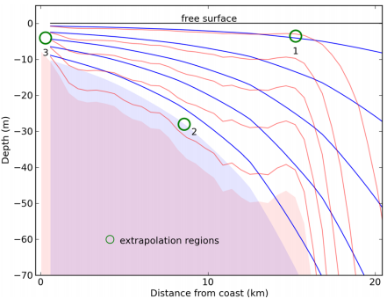

Figura 1. Ilustração do processo de extrapolação implementado nas rotinas. A linha azul compreende as camadas com os dados de entrada, e as linhas vermelhas as camadas da malha do ROMS. A extrapolação é necessária em todas as três regiões (1,2,3) não cobertas pelos dados de entrada. Fonte: Marta-Almeida *et al*., 2019.

A seguir é apresentada a comparação entre os campos originais do MyOcean e os campos interpolados para a grade do ROMS utilizando as rotinas Python desenvolvidas no projeto. As figuras mostram que os campos do MyOcean foram corretamente interpolados para a grade do Roms.

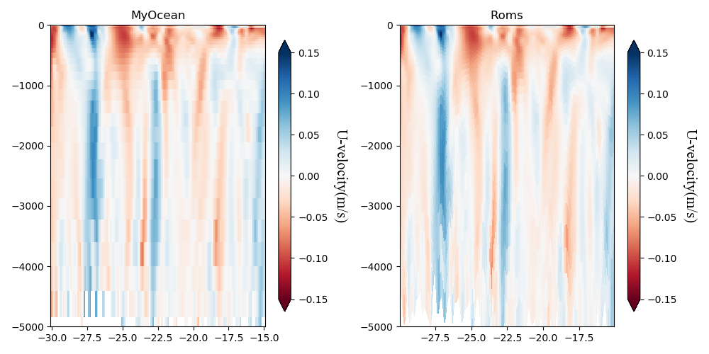EAST BOUNDARY

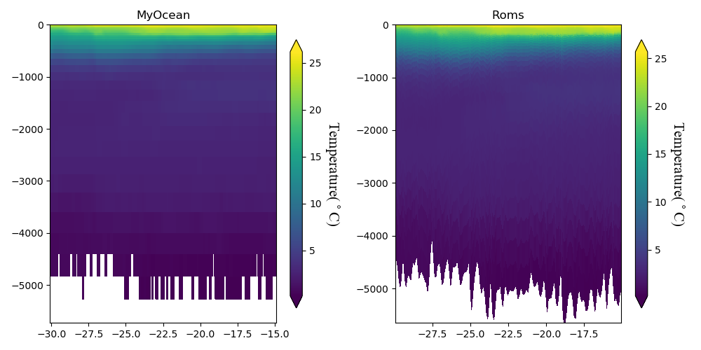

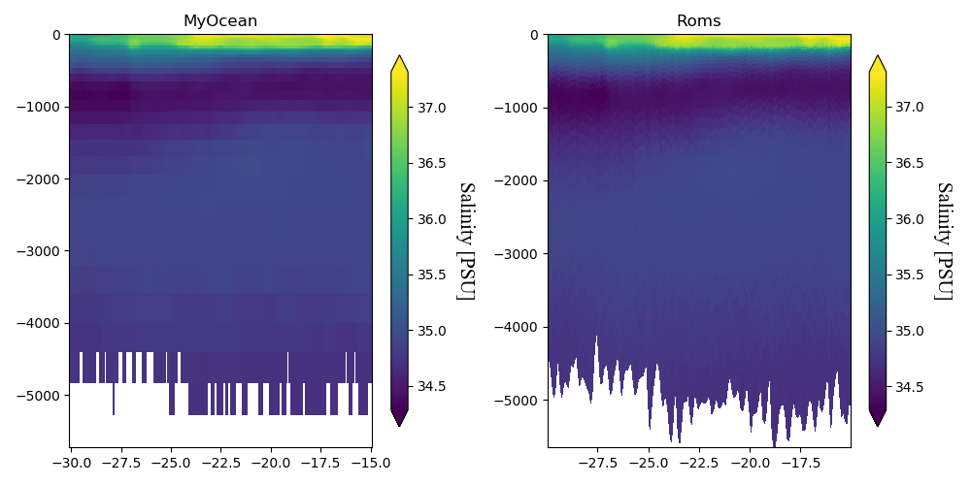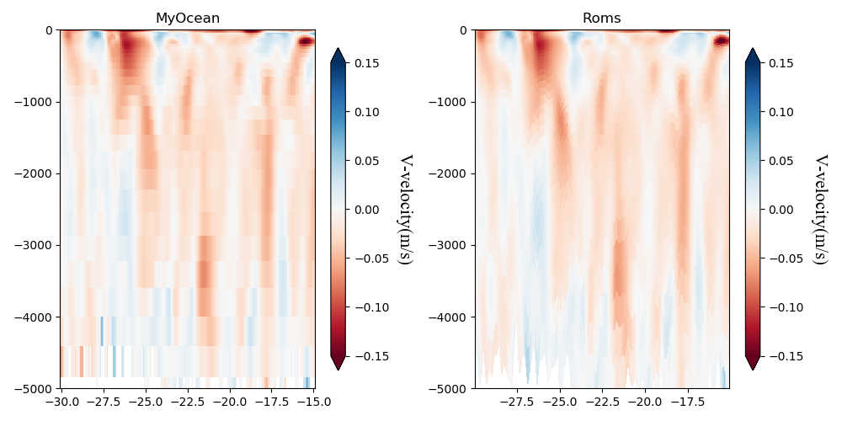

SOUTH BOUNDARY

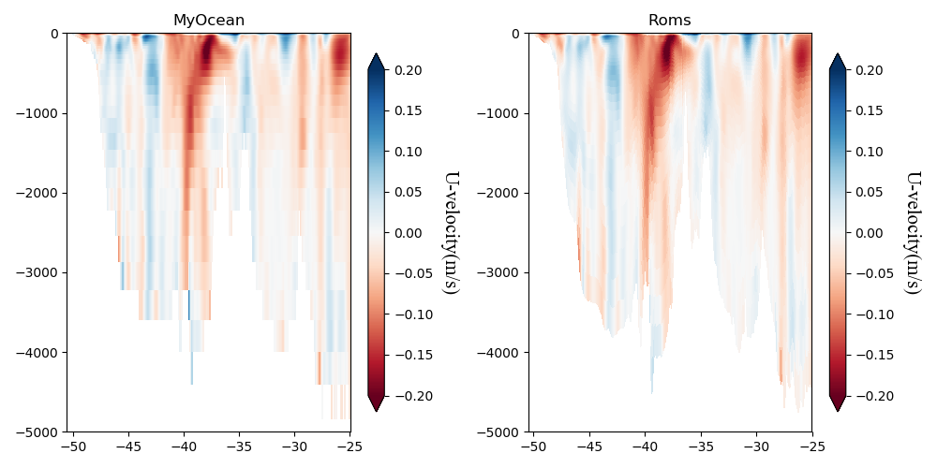

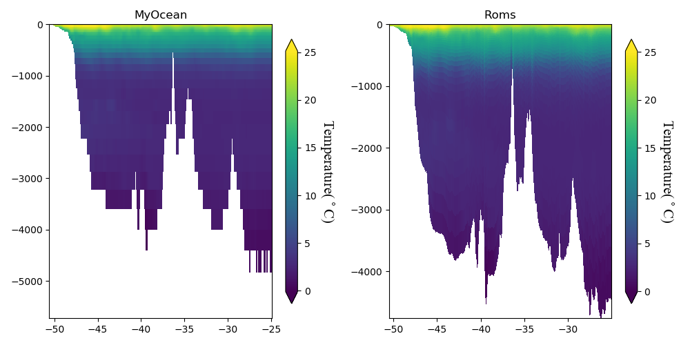

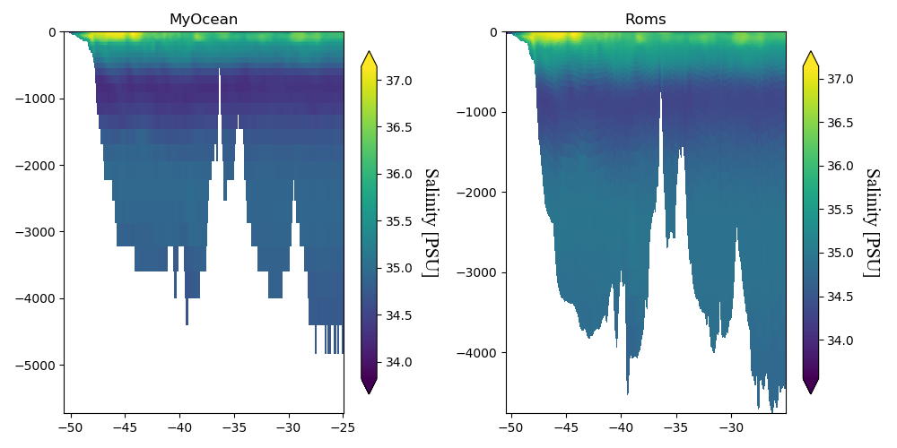

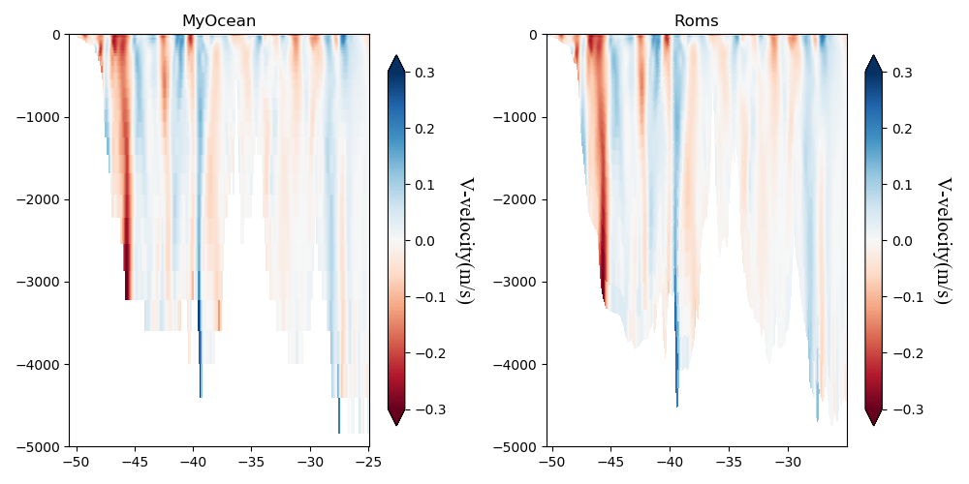

2.2) TESTE COM AS NOVAS ROTINAS

Nesta seção são apresentadas as figuras de comparação entre os resultados obtidos com o ROMS 3.8 e os dados do MyOcean. As primeiras rodadas tiveram como intuito avaliar as novas rotinas em Python.

Foram desenvolvidas rotinas para a construção dos arquivos de armazenamento das condições de contorno e inicial, das informações climatológicas, das forçantes de superfície, das forçantes de maré, além do arquivo contendo os parâmetros para o nudging 3D. Os algoritmos desenvolvidos são resultado da compilação de diversos trabalhos, como Mason *et al.* (2010), Roed & Kristensen (2013), Trotta *et al.* (2016), Fragoso *et al.* (2016), Costa *et al.* (2018), e Kumidaira *et. al.* (2018).

O modelo foi executado for 65 dias, utilizando o MyOcean para as condições de contorno, inicial, e climatológicas, o NCEP para as forçantes atmosféricas, e o TPXO para os harmônicos de maré. O nudging foi aplicado na climatologia ao longo do contorno.

A seguir são apresentados os campos de correntes no último dia de simulação, após dois meses de aquecimento, comparando o ROMS e o MyOcean para diferentes profundidades. A partir das figuras podemos observar que o ROMS apresenta resultados condizentes com o esperado, atestando a correta implementação das novas rotinas, sendo as diferenças entre os dois modelos associadas com as diferentes parametrizações empregadas pelo ROMS e pelo Mercator, além do método de suavização aplicado na batimetria do ROMS.

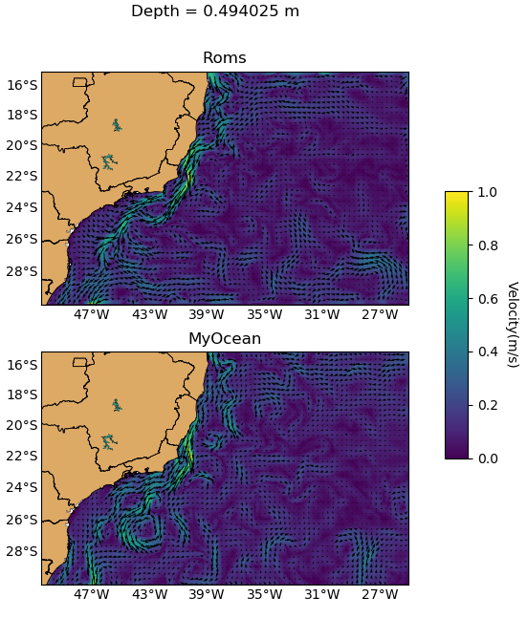

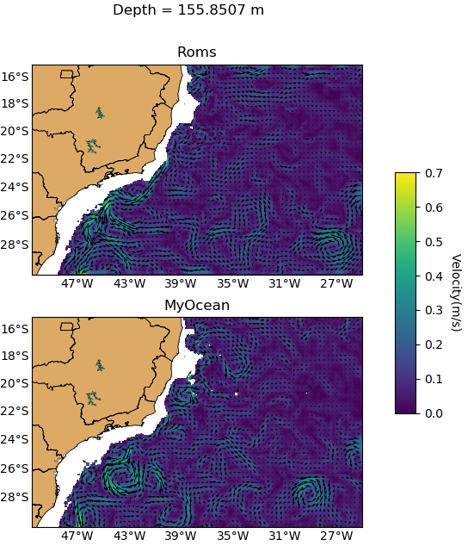

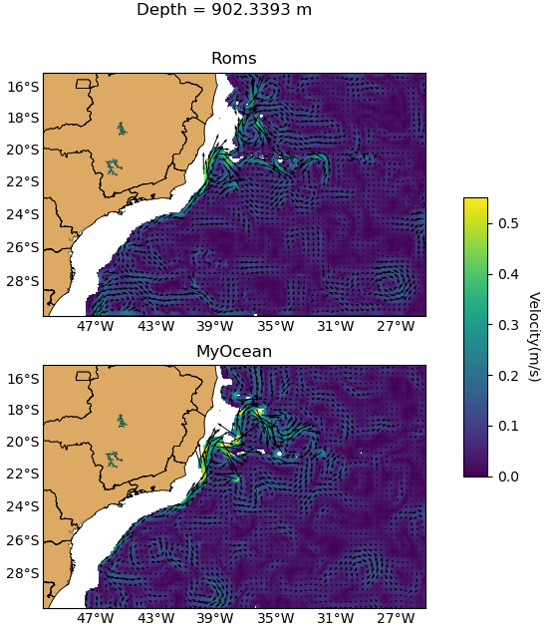

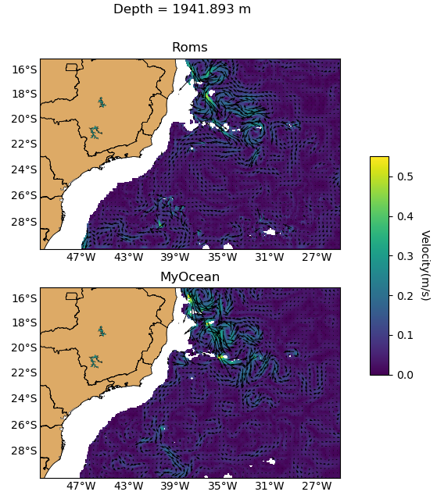

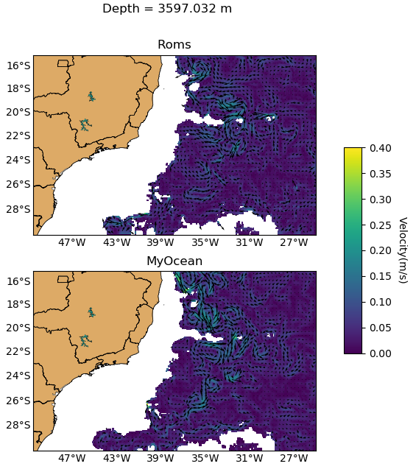

2.3) IMPLEMENTAÇÃO DO SISTEMA DE FORECAST (PREVISÃO) OPERACIONAL

Para a implementação do sistema de forecast operacional foram estabelecidos dois esquemas, com e sem assimilação de dados (AD). Esta abordagem é necessária, já que nem sempre o usuário terá infraestrutura computacional disponível para a execução de rodadas com AD.

O esquema da implementação do sistema sem AD foi baseado nos trabalhos de Costa *et al*. (2012) e Juza *et al.* (2016) (figura). Dois sistemas foram desenvolvidos com o ROMS: um sistema de hindcast (rodada no passado) que roda semanalmente e um sistema de forecast que roda diariamente. O sistema de hindcast (7 dias) é forçado na superfície pelo GFS e utiliza o Mercator para as condições de contorno e inicial. O sistema de forecast (7 dias), utiliza para a construção da condição contorno o Mercator e da condição inicial os dados do ROMS da rodada anterior. Caso a rodada anterior seja o sistema de hindcast, é utilizada a última saída disponível, caso seja o sistema de forecast, é utilizada a saída correspondente ao dia de início da nova simulação (1 dia após o início da rodada anterior).

A estratégia de restart semanal com o sistema de hindcast é utilizada para garantir que a solução do ROMS se mantenha comportada na região dos contornos (Costa *et al*., 2012).

Baseando nos trabalhos de Powell *et al.* (2009), Röhrs *et al.* (2018), e Hernandez-Lasheras e Mourre (2018), foi desenvolvido o sistem com AD apresentado na figura. A principal diferença entre os dois é a execução de uma análise (2DA na figura), onde é realizada a AD. Assim, o forecast é inicializado utilizando como condição inicial o último passo de tempo dessa análise, integrando 7 dias no futuro. A análise é inicializada a partir da metade do tempo de execução da análise anterior, fazendo com que duas análises subsequentes se sobrepõem em 50 %.

Como a análise é realizada de forma independente do forecast, o teste de diferentes métodos de AD de dados é facilitado, já que estes podem ser inseridos de forma modular no sistema.

A seguir são apresentados os resultados do ROMS para um forecast de 7 dias a partir de 2020/05/15 12:00, utilizando no contorno dados do MyOcean e do GFS. Além disso, são apresentados os resultado para dois aninhamentos *offline* realizados na região do Embaiamento de Tubarão (região oceânica ao largo do estado do ES), empregando duas resoluções: 0.08 ° (mesma da grade original do Azul) e 0.02 °. Os resultados desta seção fazem parte da etapa de construção do modelo de previsão operacional para a região sudeste brasileira.

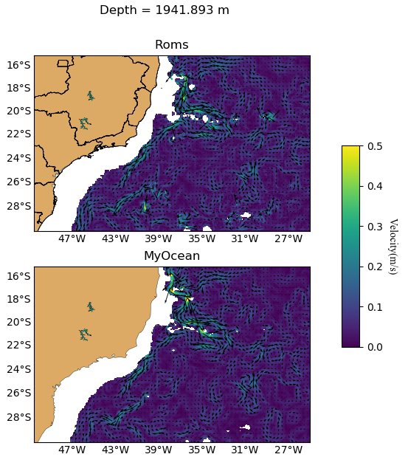

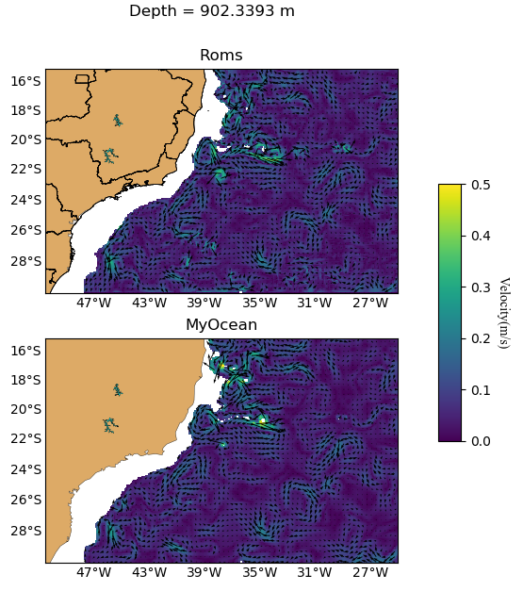

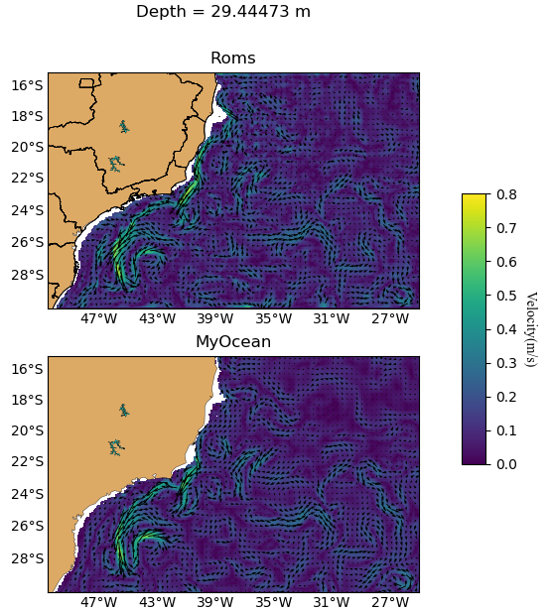

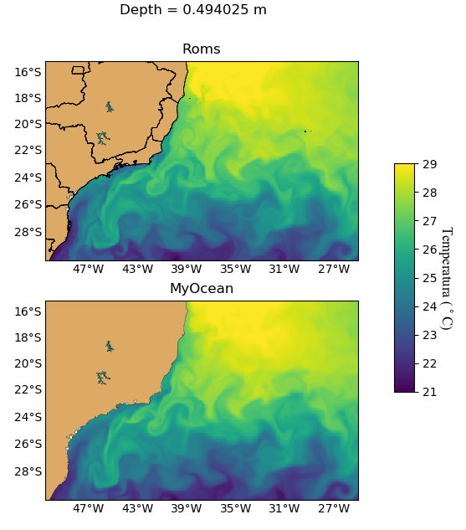

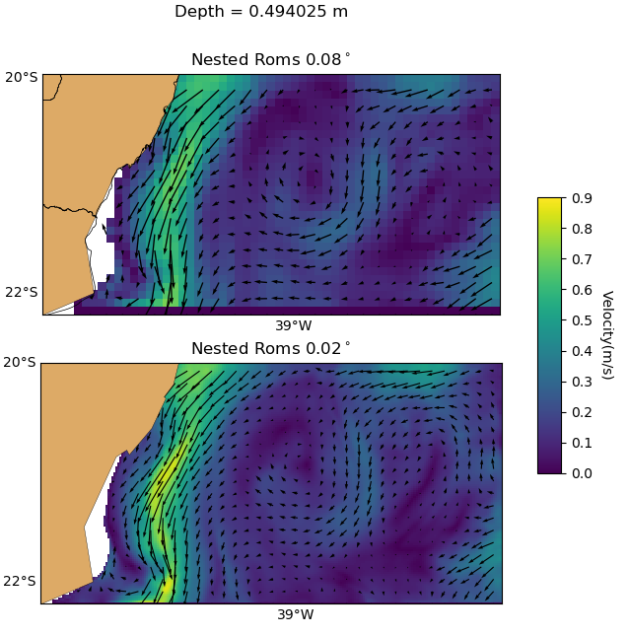

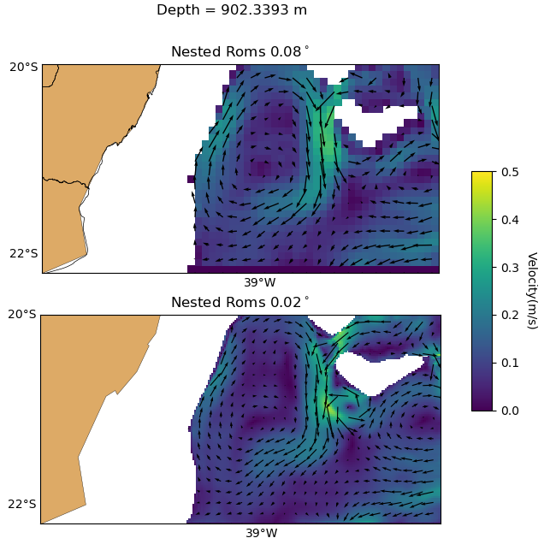

2.4) VALIDAÇÃO

Neste capítulo são apresentados os resultados obtidos na etapa de validação do ROMS sem assimilação. Essa etapa teve como objetivo avaliar os códigos desenvolvidos no projeto para a construção da grade, das condições de contorno e inicial, e das condições meteorológicas.

Foram executadas duas rodadas, uma utilizando a malha do Projeto Azul (Fragoso *et. al*., 2016), a qual servirá como base para a implementação do método TSIS, e outra utilizando um domínio formado por duas malhas aninhadas desenvolvidas no projeto (detalhes desse domínio serão apresentados na versão final do relatório). A segunda rodada teve como intuito testar a implementação das rotinas de aninhamento, um processo crucial para futuras aplicações do sistema operacional.

Para a malha do projeto Azul foi executada uma rodada para o ano de 2016 (15/01/2016 a 15/12/2016) utilizando como forçantes o Mercator para os contornos laterais e o Era5 para a interface oceano-atmosfera.

Para a validação do campo de velocidade foi utilizada a Boia Vitória (parte do Programa Nacional de Boias - PNBOIA) fundeada na região da quebra de plataforma na costa do Espírito Santo (19°55' S e 39°41' O). O período utilizado na validação vai de 15/04/2016 a 15/06/2016, sendo selecionada a profundidade de 12.5 m (Figura 1). Na figura 1 também foram incluídos os dados do Mercator com o intuito de se analisar as melhorias obtidas com o ROMS.

Os dados do ROMS (saída de 6h) e do Mercator (diário) foram linearmente interpolados para a resolução temporal da Boia Vitória (1 hora), sendo posteriormente aplicado um filtro passa-baixo para remoção das altas frequências.

Na tabela 2 estão presentes os valores do RMSE e do coeficiente de correlação de Pearson (r) dos componentes *U* e *V* para a Boia Vitória.

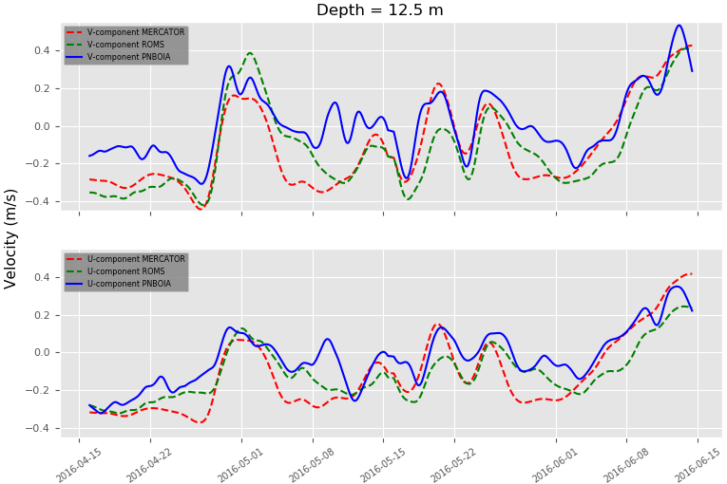

Figura 1: Comparação entre os campos de velocidade *U* e *V* filtrados provenientes do ROMS, do Mercator, e da Boia Vitória (PNBOIA) na profundidade de 12.5 m.

Tabela 2 - RMSE e correlação de Pearson (r) dos resultados para Boia Vitória.

|  |  |  |  |  |
| --- | --- | --- | --- | --- |
|  | Correlação de Pearson (r) | | RMSE (m/s) | |
| Velocidade | Componente x | Componente y | Componente x | Componente y |
| *MERCATOR* | 0.8775 | 0.8683 | 0.1304 | 0.1612 |
| *ROMS* | 0.9104 | 0.8908 | 0.1017 | 0.1637 |

Para o ROMS a componente *V* apresentou um coeficiente de correlação de Pearson de 0.89 (adimensional) e um RMSE de 0.1637 m/s, e para a componente *U* de 0.91 e 0.1017 m/s, respectivamente. Esses valores são bastante satisfatórios para uma rodada livre (sem assimilação de dados), como pode ser observado em Fragoso *et. al*. (2016) e Costa *et al.* (2018).

Analisando a tabela observamos a melhoria dos resultados com a utilização do ROMS (menor RMSE e maior Pearson) quando comparado com o Mercator.

A seguir é apresentado parte do campo de RMSE da malha do Projeto Azul para a temperatura da superfície do mar (SST) utilizando para validação os dados MURSST (*https://coastwatch.pfeg.noaa.g ov/erddap/griddap/jplMURS ST41.html*). Os dados MURSST são produzidos com base em medições de TSM por satélite nos comprimentos de onda do infravermelho termal e micro-ondas, assimilando observações superficiais provenientes de barcos e boias.

Para o cálculo do campo de RMSE, foi construída uma série temporal com nove meses de dados de SST (03/2016 – 12/2016) para cada nó da malha, sendo o RMSE resolvido para cada nó.

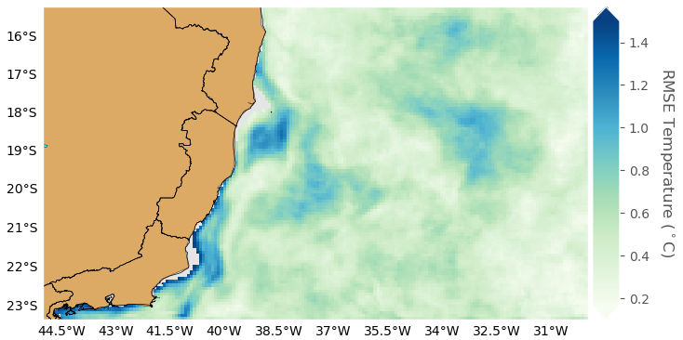

Figura 2. RMSE do campo superficial de temperatura do ROMS utilizando dados MURSST.

O valor médio do RMSE calculado ao longo do domínio é de 0.5339 °C.

O campo de RMSE para a SST mostra que o modelo reproduziu de forma bastante satisfatória essa variável, como pode ser comparado com o trabalho de Chakraborty *et al.* (2019), que apresentou o valor médio do RMSE ao longo do domínio de 0.81 °C.

O domínio de malhas aninhadas foi aplicado para a região oceânica sul do Brasil para o ano de 2017, sendo essa rodada composto pela grande pai ROMS PARENT (0.08° de resolução) e a grade filho ROMS NEST (0.027° de resolução), com os resultados comparados com a Boia Itajaí (27°24’ S, 47°15' W, Figura 3).

Assim como na rodada anterior, os dados do ROMS e do Mercator foram linearmente interpolados para resolução temporal da Boia Itajaí (1 hora), sendo posteriormente aplicado um filtro passa-baixo para remoção das altas frequências.

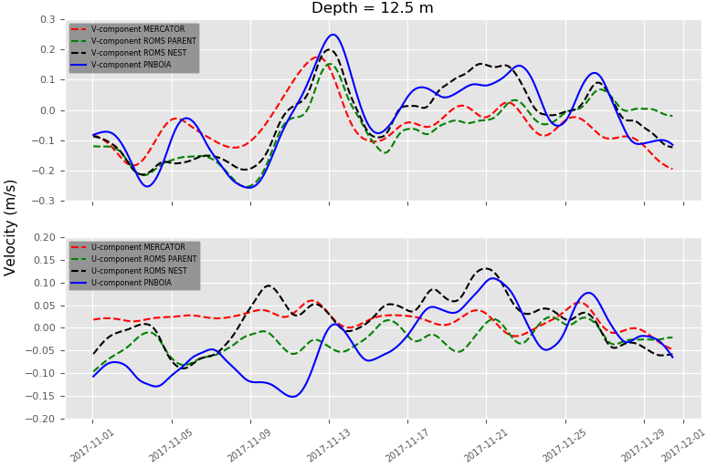

Figura 3: Comparação entre os campos de velocidade U e V filtrados provenientes do ROMS (Parent e Nest), do Mercator, e da boia Itajaí (PNBOIA), na profundidade de 12.5 m.

Na tabela 3 estão presentes os valores do RMSE e do coeficiente de correlação de Pearson (r) calculado para as três fontes de dados, Mercator, ROMS Parent, e ROMS NEST. Analisando a tabela observamos a melhoria dos dados com a utilização do ROMS (menor RMSE e maior Pearson) quando comparado com o Mercator. Dentre os casos do ROMS, observamos uma melhora na representação do campo de velocidades com a implementação da malha aninhada.

Assim, as rodadas com o ROMS sem assimilação apresentaram resultados bastante satisfatórios, mostrando a correta implementação das rotinas desenvolvidas no projeto. Além disso, para os casos acima, o ROMS apresentou resultados superiores ao Mercator, justificando a escolha desse modelo no projeto.

Tabela 3 - RMSE e correlação de Pearson (r) dos resultados para Boia Itajaí

|  |  |  |  |  |
| --- | --- | --- | --- | --- |
|  | Correlação de Pearson (r) | | RMSE (m/s) | |
| Velocidade | Componente x | Componente y | Componente x | Componente y |
| *MERCATOR* | -0.2093 | 0.6677 | 0.0911 | 0.09692 |
| *ROMS PARENT* | 0.3844 | 0.8483 | 0.0631 | 0.07938 |
| *ROMS NEST* | 0.3922 | 0.9154 | 0.08433 | 0.0503 |

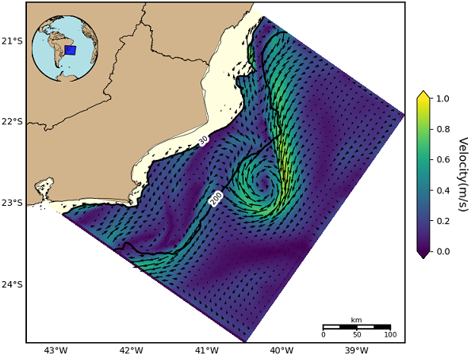

**3) MÉTODO T-SIS**

A assimilação de dados (AD) é uma valiosa ferramenta para melhorar os modelos numéricos através da combinação de observações com simulações (Montero *et al*., 2017). Esta trata tanto os dados quanto os modelos como fonte de informação, estimando o estado mais provável do oceano a partir de um conjunto de observações (satélite e dados *in situ*) e de um modelo de circulação oceânico (Srinivasan *et al.,* 2011).

Existem basicamente dois tipos de classes de AD, o sequencial, exemplificado pelo Ensemble Kalman Filter, o qual não necessita de feições adicionais dentro do processo de modelagem, e o variacional, o qual utiliza algoritmos de optimização para minimizar uma função objetivo pré-definida (Montero *et al*., 2017).

Já é bastante conhecido que ao final do período de assimilação ambos os tipos sequencial e variacional convergem para uma mesma solução em modelos lineares e perfeitos. Na prática, porém, devido à natureza fortemente não linear dos fluidos geofísicos, as diferenças inerentes às duas classes de AD, dentre elas a especificação e evolução temporal dos erros estatísticos e a frequência das observações, levam a uma solução final bastante discrepante entre essas (Robert *et al*., 2008).

Neste projeto iremos empregar o modelo sequencial T-SIS, Tendral Statistical Interpolation System, desenvolvido para aplicações voltadas para análise, previsão, e avaliação de sistemas. Neste método, a matriz de covariância de erro da predição/*background* necessária no procedimento de estimação pode ser especificada de forma flexível a partir de várias aproximações e parametrizações comuns da matriz de covariância de erro completa. A utilização da matriz de covariância de erro completa é impraticável do ponto de vista computacional e das complexas manipulações matriciais envolvidas, sendo assim empregada uma aproximação utilizando apenas uma amostra do grupo de variáveis (Halliwell *et al.* (2014).

O pacote do T-SIS oferece um conjunto completo de rotinas para o pré- e pós- processamento, visualização, e controle de qualidade. Apesar do T-SIS poder ser utilizado com qualquer modelo numérico, atualmente ele está otimizado para utilização com o HYCOM (Halliwell *et al.*,2014).

O T-SIS é um método baseado na estimação estatística linear multivariada, onde a melhor estimativa linear não enviesada / Best Linear Unbiased Estimate (BLUE) do estado do modelo ou da análise, , é obtido pela atualização da previsão do modelo, , seguindo a seguinte equação:

onde é o dado a ser assimilado, é o operador de observação, e a matriz de ganho (Chassignet & Srinivasan, 2015).

A fórmula de Gauss-Markov estabelece a matriz de ganho ótima em relação ao mínimo dos quadrados como sendo:

Onde e são as matrizes de covariância de erro da previsão e da observação.

O T-SIS apresenta como *backgroud* a equação linearpara e a fórmula de Gauss-Markov para a matriz de ganho descritas acima (Srinivasan *et al.,* 2011), possuindo diversas opções para a formulação de .

Formalmente, é a matriz de covariância do erro de previsão assumindo uma previsão estatisticamente não enviesada , onde é uma média *ensemble* e o estado real do oceano (Chassignet & Srinivasan, 2015).

Devido à falta de informações acuradas do estado real do oceano (), é uma medida difícil de determinar. Além disso, possui um número de variáveis impraticável devido à dimensão da variável de estado (excedendo a capacidade de memória computacional normalmente disponível). Com isso, numerosas aproximações de tem sido utilizadas para representar as correlações multivariadas e espaciais da forma mais acurada possível e com eficiência numérica (Srinivasan *et al.,* 2011).

As covariâncias em prescrevem essencialmente como o *misfit* entre o modelo e as observações é projetada no estado do modelo. A principal diferença entre as formulações presentes em Srinivasan *et al.*( 2011) é o modo como o é modelado e representado numericamente. Como ponto comum entre essas está que as informações necessárias para representar é derivada a partir de uma sequência de estados do modelo assumindo uma ou mais das seguintes considerações: (i) a covariância da variabilidade do oceano pode ser utilizada como um *proxy* da covariância do erro da previsão; (ii) a variabilidade do modelo é idêntica a variabilidade real do oceano; (iii) as rodadas do modelo amostram a variabilidade do modelo adequadamente (Srinivasan *et al.*, 2011)).

O T-SIS possui as 5 parametrizações de utilizadas nos artigos de Srinivasan *et al.,* 2011 e Thacker et al. (2012), estando formulado a seguir o método que prescreve a matriz de covariância de erro utilizando um ensemble de estados dos modelos amostrados em diferentes tempos:

Onde é a amostra do *ensemble* de previsão, é a média do *ensemble* de previsão, e o número de amostras.

A principal hipótese assumida nessa formulação é de que a variabilidade temporal pode ser relacionada à covariância do erro. Para hindcasts, esta matrix é estimada a partir dos estados do modelo amostrados de uma longa rodada livre do modelo de previsão. Para um dado dia de análise os estados do modelo são escolhidos a partir de uma janela de simulação de 90 dias para incluir os efeitos da variabilidade temporal. Contudo, a magnitude da verdadeira covariância de erro é provavelmente menor do que a variabilidade temporal. Assim, a covariância de erro prescrita é escalada para níveis realistas (Chassignet & Srinivasan, 2015).

Os dados medidos são assumidos como sendo não correlacionados, e com isso uma matriz de covariância de erro diagonal é adotada para as observações. Srinivasan *et al.* (2011) compararam a formulação apresentada de com outras 3 utilizadas operacionalmente, concluindo que essa é a mais apropriada para a circulação de mesoescala do Golfo do México.

O TSIS oferece a flexibilidade de se utilizar todas as variáveis (completamente multivariado) ou apenas um conjunto para a correção. No geral, o vetor do estado do modelo utilizado nos procedimentos de estimação contem todas as variáveis prognósticas.

O TSIS foi extensivamente replicado no âmbito dos projetos relacionados ao acidente Deepwater Horizon, sendo assim a maioria das aplicações do método se concentra no sistema de correntes do Golfo do México, como em Srinivasan *et al.,* (2011), Halliwell *et al.* (2014), Chassignet & Srinivasan (2015), Gonçalves *et al*. (2016), e French-McCay (2018). No Brasil o método T-SIS foi implementado no projeto REMO, no estudo da circulação ao largo da região sudeste brasileira (Martins *et al*., 2019).

**4. REFERÊNCIAS**

Chakraborty, K.; Maity, S.; Lotliker, A.A.; Samanta, A.; Ghosh, J.; Masuluri, N. K. **Modelling of marine ecosystem in regional scale for short term prediction of satellite-aided operational fishery advisories**. 2019. <https://doi.org/10.1080/1755876X.2019.1574951>

Chassignet, E.P., Srinivasan, A., 2015. **Data assimilative hindcast for the Gulf of Mexico**. US Dept. of the Interior, Bureau of Ocean Energy Management, OCS Study BOEM 2015-035, 40 pp

Costa, T.C.; L. T. Pereira, M. Marta-Almeida & C. Guedes Soares. **Mapping of currents off the northwestern Iberian coast with the Regional Ocean Modelling System**. Journal of Operational Oceanography, DOI: 10.1080/1755876X.2018.1522717. 2018;

Costa, P.; Gomez, B.; Venancio, A.; Perez, E.; Perez-Munuzuri, V**. Using the Regional Ocean Modelling System (ROMS) to improve the sea surfasse temperature predictions of the MERCATOR Ocean System**. Advances in Spanich Physical Oceanography. 2012.

Fragoso, M. R.; Carvalho, G. V.; Soares, F. L. M.; Faller, D.G.; Assad, L. P. F.; Toste, R.; Sancho, L. M. B.; Passos, E. N.; Bock, C. S.; Reis, B.; Landau, L.; Arango, H. G.; Moore, A. M. **A 4D-variational ocean data assimilation application for Santos Basin, Brazil**. Ocean Dynamics. 2016.

Halliwell Jr., G.R., Srinivasan, A., Kourafalou, V., Yang, H., Willey, D., Le Henaff, M., Atlas, R., 2014. **Rigorous evaluation of a fraternal twin ocean OSSE system in the open Gulf of Mexico**. J. Atmos. Ocean. Technol. Available from: <http://dx.doi.org/10.1175/JTECH-D-13-00011>.

Gonc¸alves, R. C., M. Iskandarani,

A. Srinivasan, W. C. Thacker,

E. Chassignet, and O. M. Knio (2016),

A framework to quantify uncertainty in

simulations of oil transport in the

ocean, J. Geophys. Res. Oceans, 121,

2058–2077, doi:10.1002/

2015JC011311.

Gonc¸alves, R. C., M. Iskandarani,

A. Srinivasan, W. C. Thacker,

E. Chassignet, and O. M. Knio (2016),

A framework to quantify uncertainty in

simulations of oil transport in the

ocean, J. Geophys. Res. Oceans, 121,

2058–2077, doi:10.1002/

2015JC011311.

Gonçalves, R. C., M. Iskandarani, A. Srinivasan, W. C. Thacker, E. Chassignet, and O. M. Knio (2016). **A framework to quantify uncertainty in simulations of oil transport in the ocean**, J. Geophys. Res. Oceans, 121, 2058–2077, doi:10.1002/ 2015JC011311

French-McCay, D. P., Horn, M., Li, Z., Jayko, K., Spaulding, M. L., Crowley, D., & Mendelsohn, D. (2018). **Modeling Distribution, Fate, and Concentrations of Deepwater Horizon Oil in Subsurface Waters of the Gulf of Mexico. Oil Spill Environmental Forensics Case Studies***, 683–735.* doi:10.1016/b978-0-12-804434-

Mason, E.; Molemaker, J.; Shchepetkin, A. F.; Colas, F.; McWilliams, J. C.; Sangra, P. **Procedures for off-line grid nesting in regional ocean models**. Ocean Modelling. Vol. 35. 2010.

Kamidaira, Y., Uchiyama, Y., Kawamura, H., Kobayashi, T., & Furuno, A. **Submesoscale mixing on initial dilution of radionuclides released from the Fukushima Daiichi Nuclear Power Plant**. Journal of Geophysical Research: Oceans, 123, 2808–2828. https://doi. org/10.1002/2017JC013359. 2018.

Srinivasan, A., E.P. Chassignet, L. Bertino, J.M. Brankart, P. Brasseur, T.M. Chin, F. Counillon, J.A. Cummings, A.J. Mariano, O.M. Smedstad, and W.C. Thacker, 2011. **A comparison of sequential assimilation schemes for ocean prediction with the HYbrid Coordinate Ocean Model (HYCOM): Twin experiments with static error covariance**. Ocean Modelling, 37, doi:10.1016/j.ocemod.2011.01.006, 85-111.

Thacker, W. C., Srinivasan, A., Iskandarani, M., Knio, O. M., & Hénaff, M. L. (2012). **Propagating boundary uncertainties using polynomial expansions. Ocean Modelling***, 43-44, 52–63.* doi:10.1016/j.ocemod.2011.11.011.

Shchepetkin, A. F. and McWilliams, J. C. (2005). **The regional oceanic modeling system (ROMS): a split-explicit, free-surface, topography-following-coordinate oceanic model**. Ocean Modelling, 9(4):347–404.

Shchepetkin, A. F. and McWilliams, J. C. (2009). Correction and commentary for “**Ocean Forecasting in terrainfollowing coordinates: formulation and skill assessment of the Regional Ocean Modeling System**” by Haidvogel et al, J. Comp. Phys. 227, pp. 3595-3624. J. Comput. Phys. in press

Martins, R.; Alvarenga, J.B.R.; Andrioni, M.; Batista, F.M.S.; Cirano, M.; Paiva, A.M.; Tanajura, C.A.S.; Lima, J.A.M. **Remo ocean forecast system in the brazilian navy and its oil industry application in Brazil**. Ocean Predicit 19. 2019.

Kunal Chakraborty, Nimit Kumar, M. S. Girishkumar, G. V. M. Gupta, Jayashree Ghosh, T. V. S. Udaya Bhaskar & V. P. Thangaprakash (2019): **Assessment of the impact of spatial resolution on ROMS simulated upper-ocean biogeochemistry of the Arabian Sea from an operational perspective**, Journal of Operational Oceanography, DOI: 10.1080/1755876X.2019.1588697

Trotta, F.; Pinardi, N.; Fenu, E.; Grandi, A. **Multi-nest high-resolution model of submesoscale circulation features in the Gulf of Taranto**. Ocean Dynamics. 2017.

Roed, L. P.; Kristense, N. M. **Basic Technical Report No. 1 The triply nested model system**. Norwegian Meteorological Institute. Report no. 1/2013. 2013